IT 1 – Oppgave til DOM Uke 43

Pakk ut filene vedlagt i komponenter.zip. Det skal være en bildemappe med ett bilde, sidemappe, stilmappe med en CSS-fil og en html-fil.

Oppgave
Åpne nettsiden i Visual Studio. Den skal se omtrent slik ut:
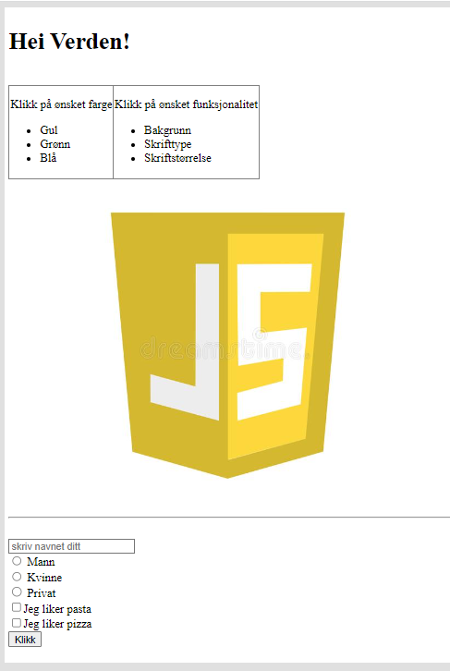
Du skal legge inn Javascript-kode som oppfyller disse ønskene:

Del 1 – Boks 1
- Når du klikker på «Gul» i den første boksen, skal skriftfargen endres til gul
- Når du klikker på «Grønn» i den første boksen, skal skriftfargen endres til grønn
- Når du klikker på «Blå» i den første boksen, skal skriftfargen endres til blå

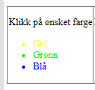

Del 2 – Boks 2
- Når du klikker på «Bakgrunn» i den andre boksen skal bakgrunnsfargen endres til en valgfri farge
- Når du klikker på «Skrifttype» i den andre boksen skal skrifttypen til teksten endres til en valgfri type
- Når du klikker på «Skriftstørrelse» i den andre boksen skal skriftstørrelsen endres til en valgfri størrelse

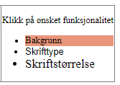

Del 3 – Bilde
Når du klikker på bildet, skal det komme en melding om at bildet ble klikket på. Evt kan du skrive det ut i konsollen.

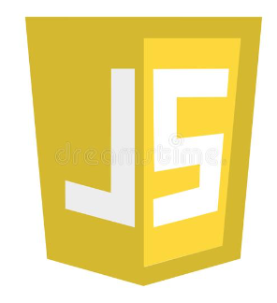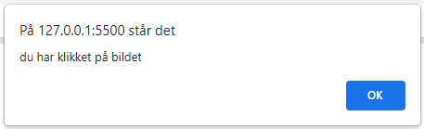

Del 4 – Spørreskjema
Du skal kunne fylle ut spørreskjema nederst på siden. Det består av
- Et inputfelt hvor du kan skrive inn tekst
- 3 radioknapper
- 2 avkrysningsbokser
- En knapp
Du skal kunne skrive inn navnet ditt (eller din venns navn), krysse av for kjønn og deretter krysse av hvilken matrett som du liker.
Når knappen trykkes, skal det gis en beskjed basert på resultatene på spørreskjemaet:
